Nasze zimowe prace plastyczne

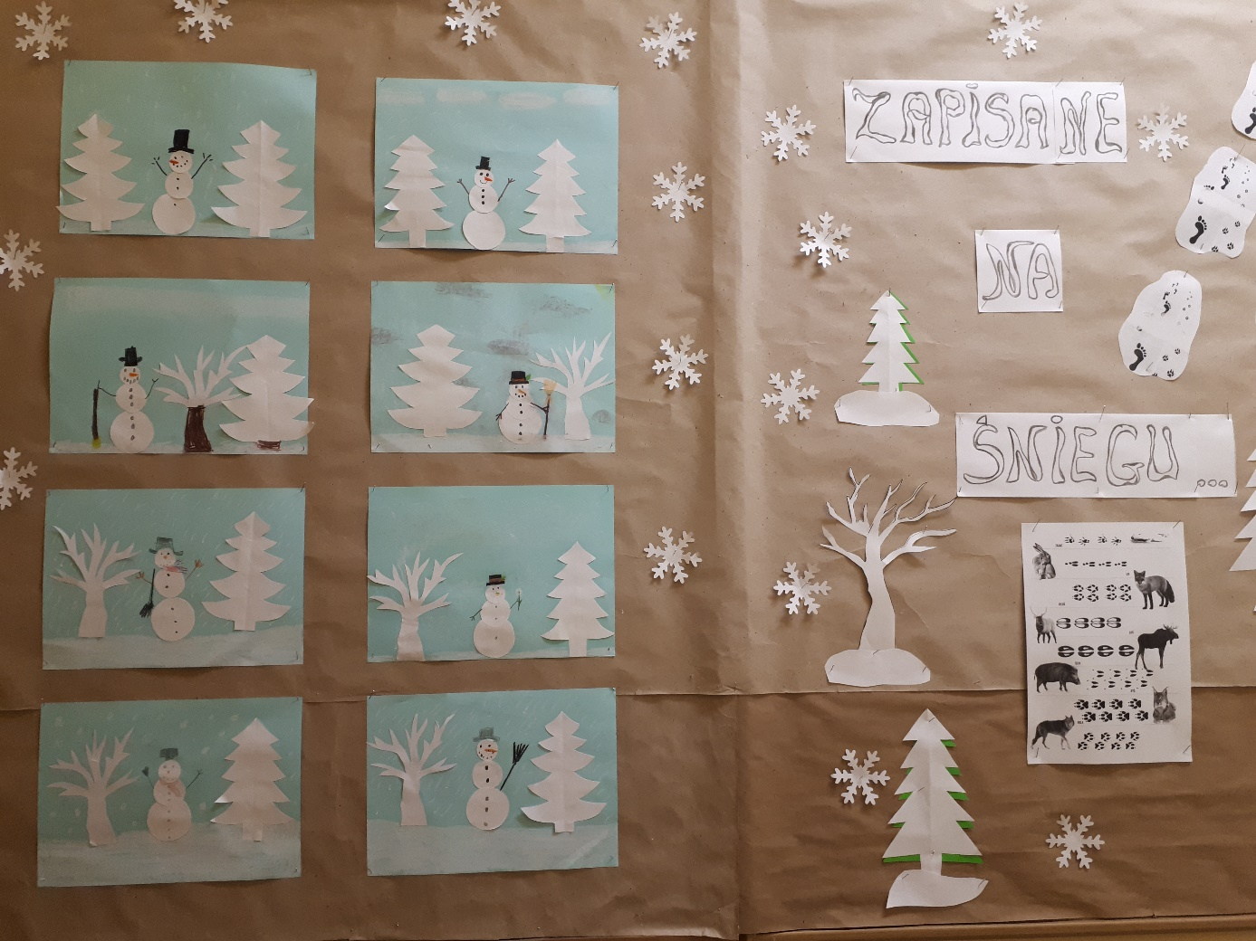

Zima to czas, gdy przyroda, ukołysana do snu śpiewem jesiennego wiatru, odpoczywa nabierając sił przed kolejnymi pracowitymi tygodniami. W okresie zimowym pamiętamy o dokarmianiu zwierząt w lesie oraz ptaków, które nie odleciały do ciepłych krajów. Zimą, gdy na dworze leży śnieg, można spędzać aktywnie czas z kolegami i koleżankami: lepiąc bałwana, ślizgać się na ślizgawce, jeździć na łyżwach, zjeżdżać z górki na sankach lub nartach

Te wspaniałe chwile na pewno na długo pozostaną w pamięci !!!

    